新 书 推 荐

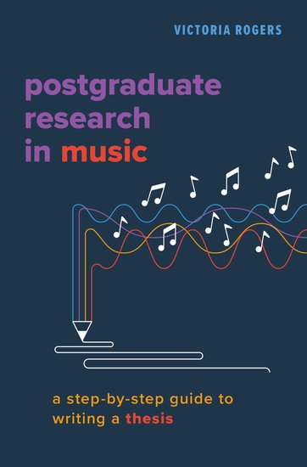
中文书名：《音乐研究生论文写作指南》
英文书名：POSTGRADUATE RESEARCH IN MUSIC: A Step-by-Step Guide to Writing a Thesis
作 者：Victoria Rogers
出 版 社：Oxford University Press
代理公司：ANA/Jessica Wu
页 数：280页
出版时间：2024年7月
代理地区：中国大陆、台湾
审读资料：电子稿
类 型：音乐

卖点：

- 涵盖在音乐领域攻读研究生所需的技能。
- 用音乐相关的例子说明关键概念。
- 提供配套实践练习、课堂研讨主题、评估任务和阅读清单，以强化章节概念。
- 讨论了最新话题，例如直觉在研究和应对反馈、挫折和批评中的作用。
- 附录中包含了更多有价值的信息，如参考示例等。

内容简介：

《音乐研究生论文写作指南》音乐专业研究生的必备教材。这本书方法新颖，视角独到，是一本关于“如何”的书。本书是一本实用指南，一步一步地介绍了如何撰写论文。它依次介绍了研究过程中的各个关键问题，从研究项目的起始阶段到最终完成论文。本书聚焦于音乐领域，其中包含的解释和案例都与音乐研究息息相关，并考虑到了音乐学科的特殊性。同时，这本书为教师提供了一个实用的教学框架。

所有关键概念都用音乐相关的例子来说明。本书中包含相关练习，在部分章节还附有供课堂研讨的主题，以强化所讨论的概念。大多数章节的末尾提供了阅读清单，使学生能够更深入地探索章节主题。附录中列出了参考案例等重要补充信息。

《音乐研究生论文写作指南》指出，无论在哪个领域，良好的学术研究都需要遵循某些基本原则。本书面向所有音乐领域的学者，提炼和讨论这些基本原则。

作者简介：

维多利亚·罗杰斯（Victoria Rogers），伊迪斯·科文大学、西澳大利亚表演艺术学院兼职副教授。她曾担任西澳大利亚大学音乐学副教授，教授分析和历史音乐学，担任荣誉课程教师，并管理研究生研究。她的主要研究方向为澳大利亚音乐，最重要的研究成果包括对作曲家佩吉·格朗维尔·希克斯（Peggy Glanville-Hicks）和钢琴家艾琳·乔伊斯（Eileen Joyce）作品的研究；她还开展了对民族音乐学家约翰·布莱金的研究。

《音乐研究生论文写作指南》

序言
引言

第一章：寻找研究问题
第二章：寻找资源之一：关键资源和资源门户
第三章：寻找资源之二：定位信息的策略
第四章：撰写文献综述
第五章：撰写研究计划
第六章：撰写论文之一：篇章组织
第七章：撰写论文之二：学术写作
第八章：撰写论文之三：音乐术语
第九章：撰写论文之四：效率与效果
第十章：不只论文

附录A：芝加哥文献引用格式
附录B：美国心理学会引用格式
附录C：音乐案例指南
附录D：表格指南
附录E：图片指南
附录E：标点符号指南

感谢您的阅读！
请将反馈信息发至：版权负责人
Email：Rights@nurnberg.com.cn
安德鲁·纳伯格联合国际有限公司北京代表处
北京市海淀区中关村大街甲59号中国人民大学文化大厦1705室, 邮编：100872
电话：010-82504106, 传真：010-82504200
公司网址：http://www.nurnberg.com.cn
书目下载：http://www.nurnberg.com.cn/booklist_zh/list.aspx
书讯浏览：http://www.nurnberg.com.cn/book/book.aspx
视频推荐：http://www.nurnberg.com.cn/video/video.aspx
豆瓣小站：http://site.douban.com/110577/
新浪微博：安德鲁纳伯格公司的微博_微博 (weibo.com)
微信订阅号：ANABJ2002


